BPL 1013 f.89^{r}

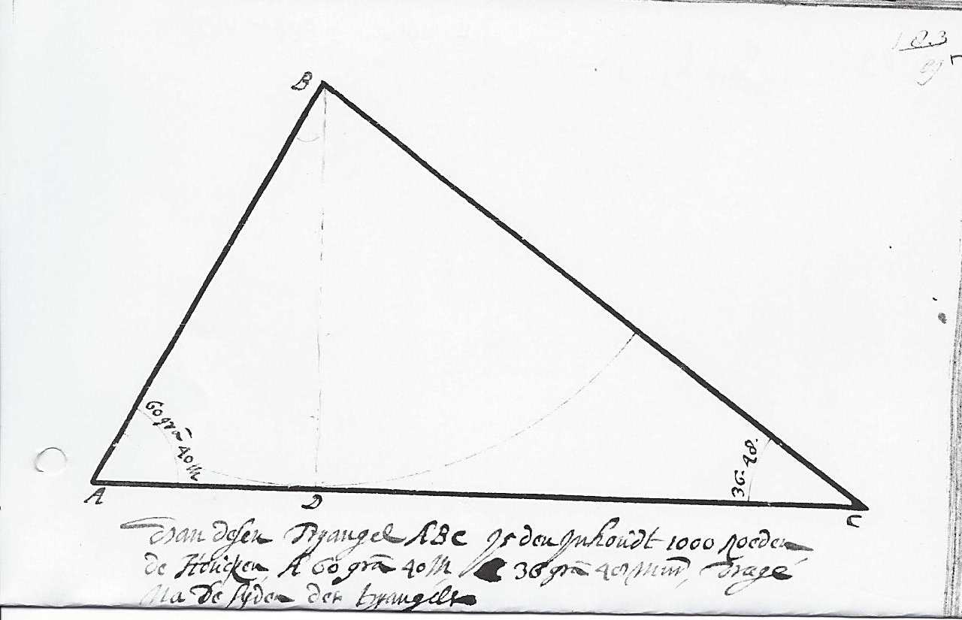

Driehoek ABC. De oppervlakte = 1000 roeden; hoek A = 60º 40’; hoek C = 36º 48’
Gevraagd de lengte van elke zijde.

